Міністерство освіти і науки України

Національний технічний університет України

«Київський політехнічний інститут» імені Ігоря Сікорського

Факультет інформатики та обчислювальної техніки

Кафедра автоматики та управління в технічних системах

**Лабораторна робота № 1**

З дисципліни: «Front-End-програмування»

**Виконав:**

студент групи ІТ-71

Мегеда Д. С.

**Перевірив:**

Жереб К. А.

Київ 2020

**Тема:** Дизайн та розробка веб-сторінок.

**Мета:** реалізувати прототип веб-інтерфейсу з використанням засобів HTML, CSS, JavaScript. Розгорнути прототип з використанням GitHub Pages.

**Хід виконання роботи:**

Статична сторінка з переліком тестів:

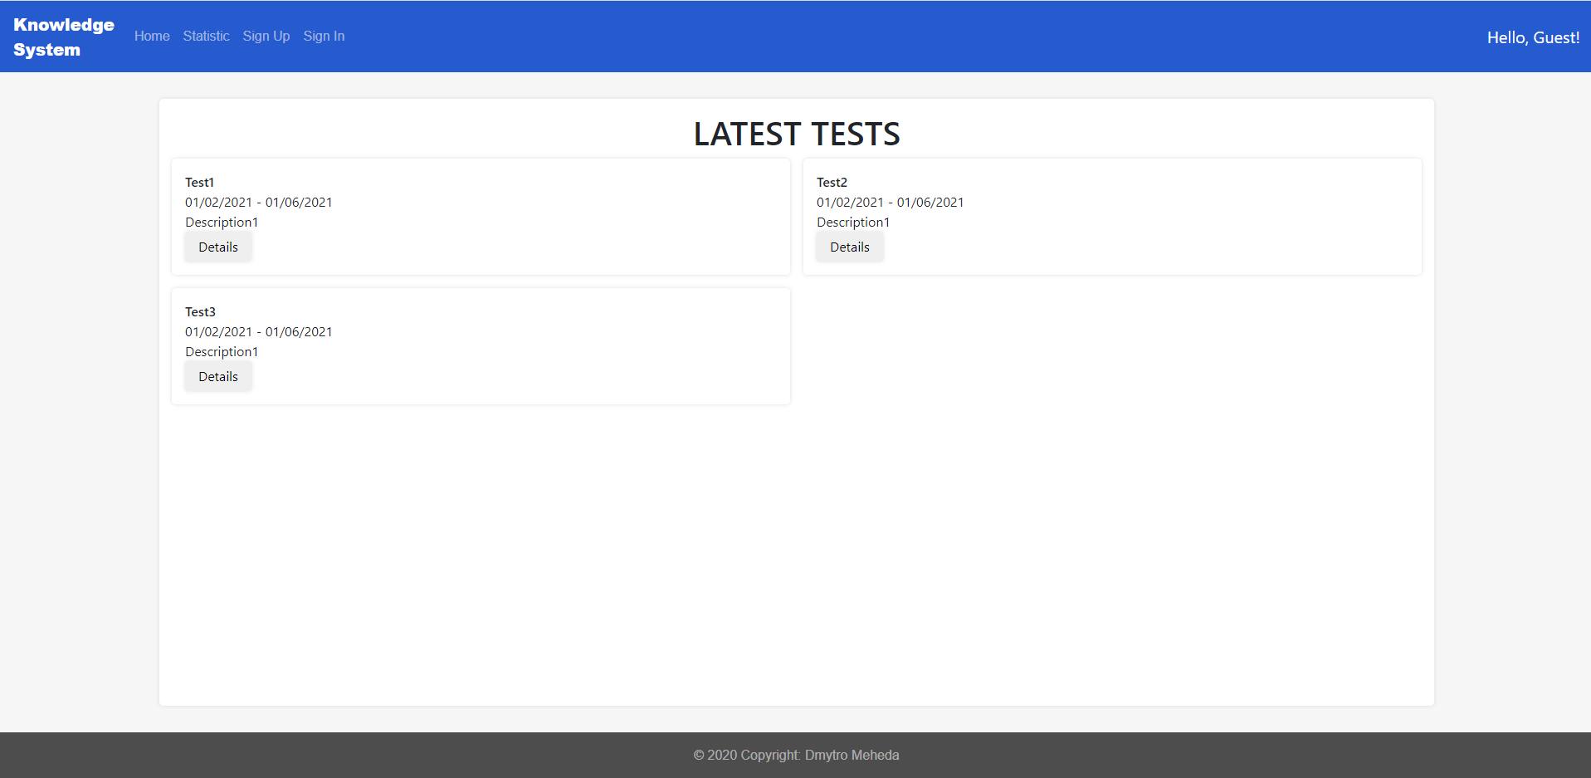

Результат роботи опубліковано на GitHub Pages, переглянути можна за посиланням:

<https://dmegeda.github.io/frontend/>

Посилання на репозиторій:

<https://github.com/dmegeda/frontend>

**Висновок:**

В ході виконання лабораторної роботи створив сторінку зі статичними даними. Для цього використав HTML, CSS та JavaScript. Розгорнув проект за допомогою GitHub Pages.